**玩家资金管理**

修改记录：2017-10-25新增

1. **概述：本想功能主要用于玩家的存款、出款及相关周边功能。**
2. **存款审核：由于各种入款渠道目前需求并不很清晰，暂时不考虑这块，后续再补。**
   1. **玩家发起：**

玩家通过客户端生成入款申请订单，订单分为两类：需要运营商人工确认的订单:主要包含网银、ATM(人工转账)等存款；通过第三方入款途径的订单：运营商可以通过后台设置确认是否进行自动审核。

* 1. **玩家存款申请审核：**

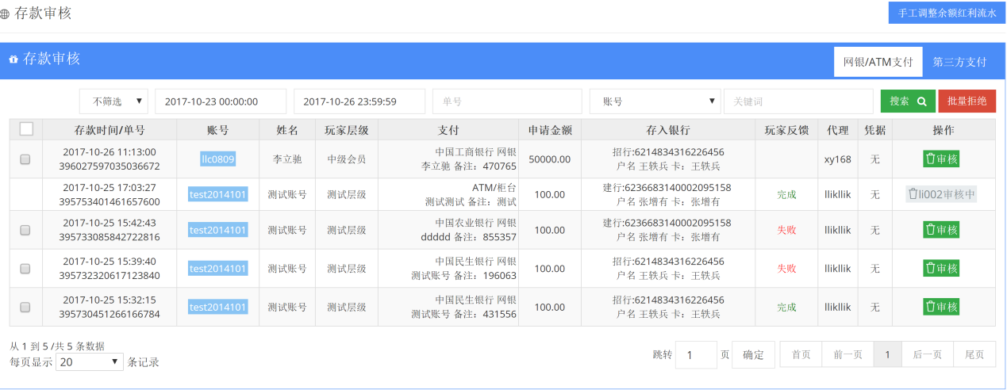

* + 1. 页面结构-网银/ATM支付：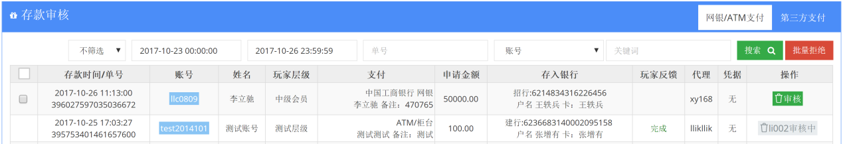
    2. 页面调整：
       1. 删除凭证列：用于玩家上传入款凭证的数据（如ATM回执照片），但是目前的平台并不只是对应的凭证上传，同时会带来比较大的数据储存压力，且无太大意义。故取消。
       2. 调整：将“玩家层级“列修改为“玩家组”，显示内容修改为“玩家组-玩家层级”；如当前玩家所在的玩家组为“可多嘻嘻组”，对应的玩家层级为“VIP1”,则“玩家组”列显示内容为“可多嘻嘻组-VIP1”；如果玩家组内没有玩家层级设置（不返水的玩家组不需要设定对应的玩家层级），则只显示“可多嘻嘻组”。
       3. 调整：将代理列调整到玩家组之后。显示内容调整为“一级代理账号-二级代理账号-三级代理账号”，根据实际归属的代理层级显示对应的代理内容，如一级代理直属的玩家只显示“一级代理账号”，如果没有代理归属（运营商直属玩家）则显示“公司直属”。
    3. 功能说明：
       1. 玩家反馈：玩家在主界面点击订单提交按钮后即向后台传入数据并生成订单，订单状态为：未反馈。玩家在有订单未反馈的情况下的情况下存款信息输入界面会显示反馈提示信息，无法提交新的存款。在通过网银的转账的时候会回调客户端会显示让玩家确认存款操作的结果，点击两个按钮分别对应玩家对此次存款状态的反馈。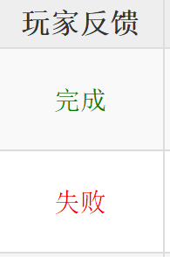
       2. 审核占用：当操作人员点击按钮时，为了保障订单处理的唯一性（不重复入款），将当前操作人的ID写入到客服占用ID，同时将操作更新为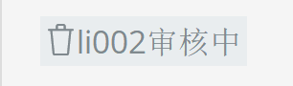
    4. 流程图：
       1. 订单创建流程图：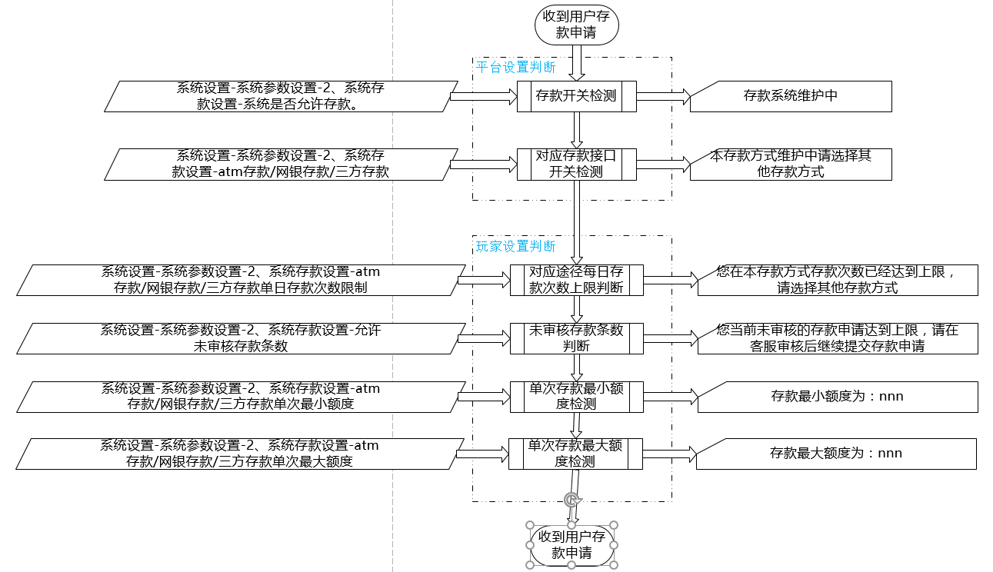
       2. 客服审核流程图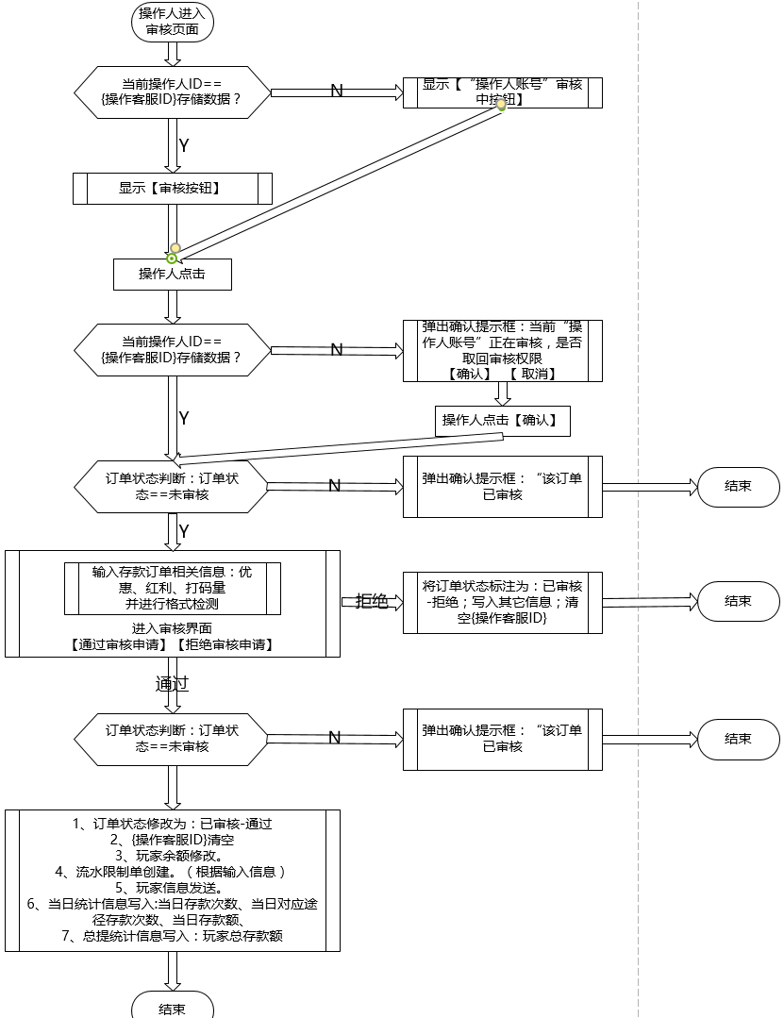
          1. 流程说明：

因为在订单审核通过时会直接修改玩家的余额，所以在订单通过后还需要进行一次订单状态检测，避免同一笔订单多次审核。

* 1. **玩家存款订单审核界面：**
     1. 页面结构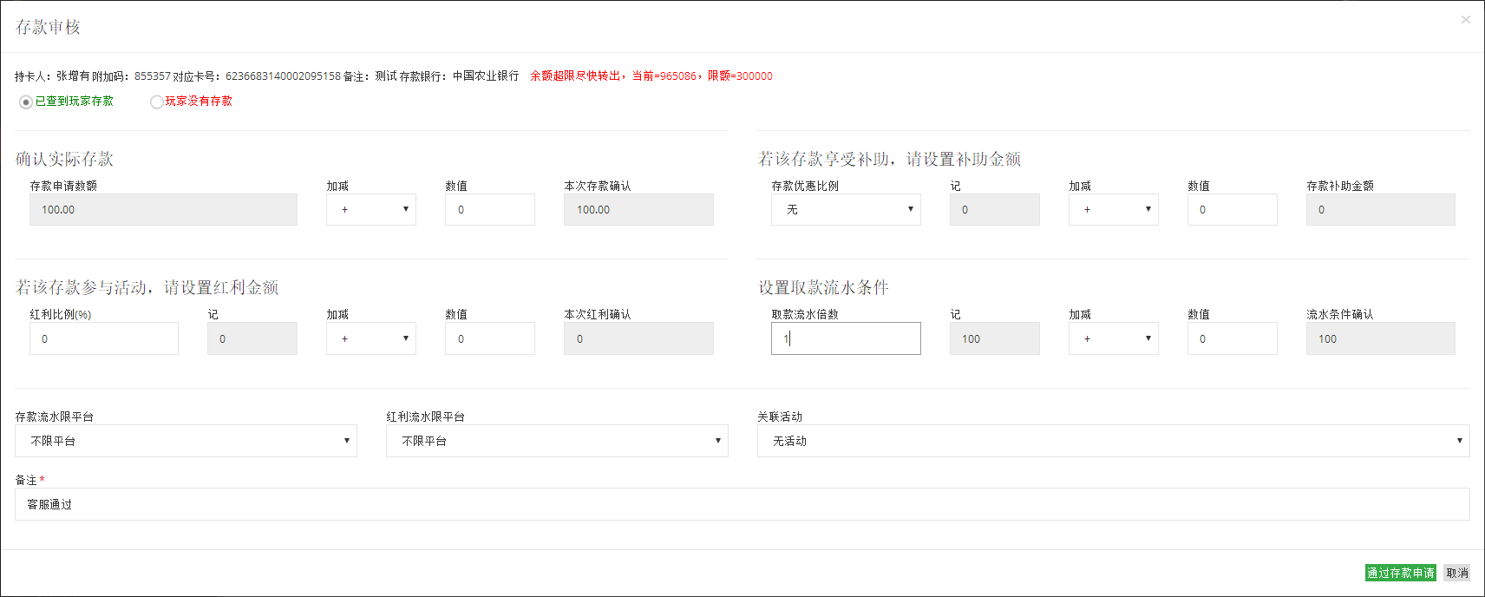
     2. 页面调整：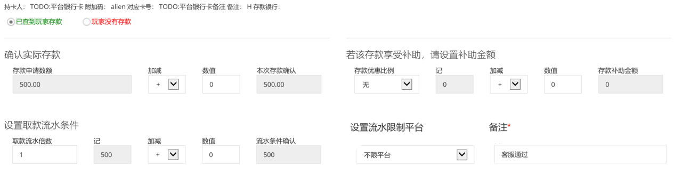
        1. 取消红利相关的内容：将红利相关内容从存款中移除，存款相关的活动产生的红利不在存款的时候生成，在活动中生成。同时对页面布局进行一定调整。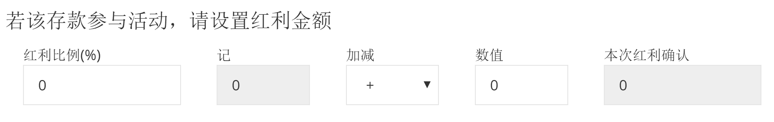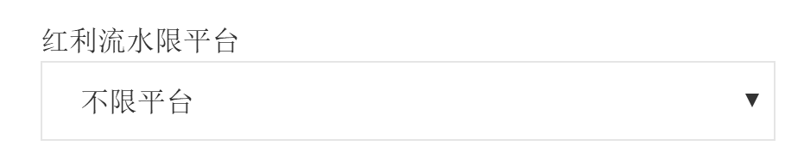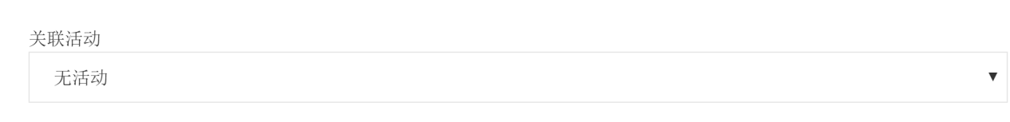
     3. 功能说明：
        1. 存款优惠比例默认为存入银行卡设置中的优惠百分比【银行资金管理-银行支付设置-编辑银行卡-{默认优惠比例}】。
        2. 存款申请审核后会根据对应的流水相关配置生成对应的流水限制单，流水限制单中打码量的数值到小数点后两位，流水量无负值、如果计算得出的流水限制值为负数，则提示设定错误。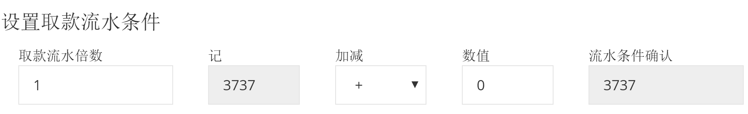
     4. 新增功能：成本-存款手续费说明
        1. 计算方式：运营商在添加银行卡和第三方平台时增加“存款手续费”和“取款手续费”的百分比设置。手续费=存款/取款金额*手续费百分比。
        2. 功能：在代理月结的过程中增加手续费分摊的成本项，根据分摊配置与代理进行手续费的分摊。
        3. 记录方式：在每条存款/取款金额单总记录对应的手续费金额。

1. **存款历史查询：**
   1. 页面结构

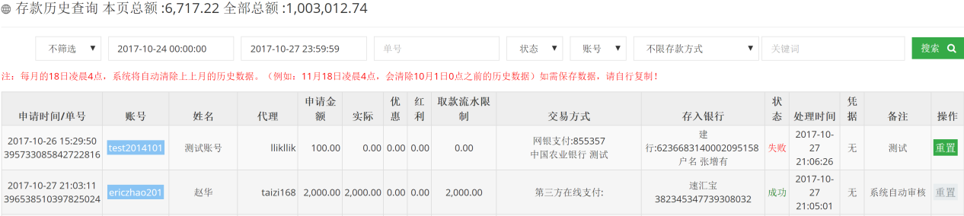

* 1. 页面结构调整
     1. 删除凭证列。
     2. 代理列调整为存款审核同样格式。
  2. 功能说明：
     1. 重置按钮：只有审核失败状态的订单才能进行重置操作，必须在操作人点击进行重置状态是检测是否是该状态？不是必须拒绝重置，避免多次审核。

1. **玩家资金调整：通过手工的方式对玩家的存款相关的错误数据进行调整的功能。**
   1. 页面结构-资金调整记录：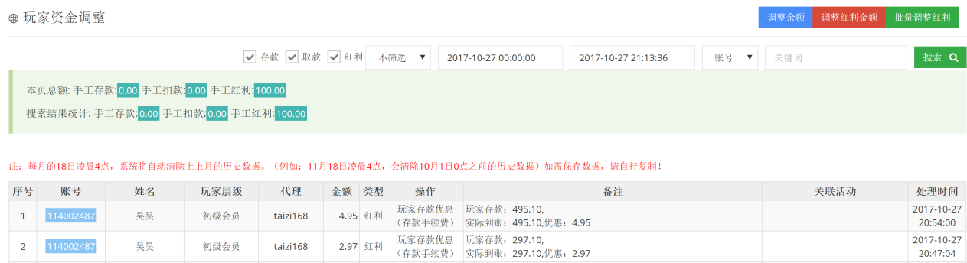
   2. 页面结构调整-资金调整记录：在“金额”列后增加“取款流水限制”用于显示对应订单增加的取款流水总额。（同存款历史查询中对应列）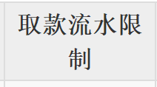
   3. 功能说明-资金调整记录：
      1. 余额和红利的调整值可以为正也可以为负，但是生成的流水限定值不能为负。否则提示输入错误。
      2. 关联活动与玩家存款审核中对活动统计数据的影响相同。
      3. 玩家余额调整的数据直接跟对应的银行卡数据挂钩，对应增加或减少银行卡额值，但是不会对玩家存款相关的统计数据生成影响（即便是对应的存款数据整理）
2. **流水检测限制单（重点）**
   1. 名词解释：
      1. 投注额：玩家参加游戏下注额金额。
      2. 打码量-有效投注：玩家对应的投注额产生了输赢才能定义为有效投注。
      3. 流水限制：玩家资金存入后运营商要求其参加对应的游戏并产生对应的打码量才能进行出款操作，这总限制称为流水限制。
      4. 流水限制单：后台在流水限制的实现通过玩家的余额进行调整时（玩家存款、玩家余额调整、玩家红利调整等）生成对应的流水限制单。
      5. 出款条件：所有的流水限制单必须为通过状态。即玩家的打码量达到了每笔流水限制单的打码量条件。
      6. 统计输赢：两张流水限制单之间玩家产生的输赢总和。
   2. 流水限制单生成：
      1. 在玩家存款、手动调整玩家余额、存款红利获取、活动红利获取会生成对应的流水限制单。
      2. 流水限制单生成时通用的页面结构：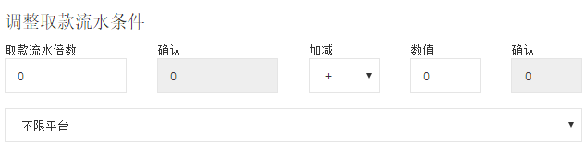
      3. 结构调整：无。
      4. 数据结构：
         1. 流水限制单ID：系统自动顺序生成的ID。
         2. 创建时间：date&time用来和流水单进行匹配，来进行数据处理。
         3. 平台额度统计：与奇迹先用平台的功能不同，奇迹现有平台存储为主账户余额，这里的数据要求主账户和其它游戏平台账户余额的总和。
      5. 功能说明：
         1. 流水确认值=“重置金额”*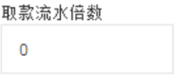±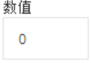
         2. 由于存款订单可能同时生成存款单和红利单，所以一次性可能生成两张流水限制单。
   3. 流水限制单查看：主要用于查看、编辑玩家所有的流水限制单的情况。
      1. 页面结构：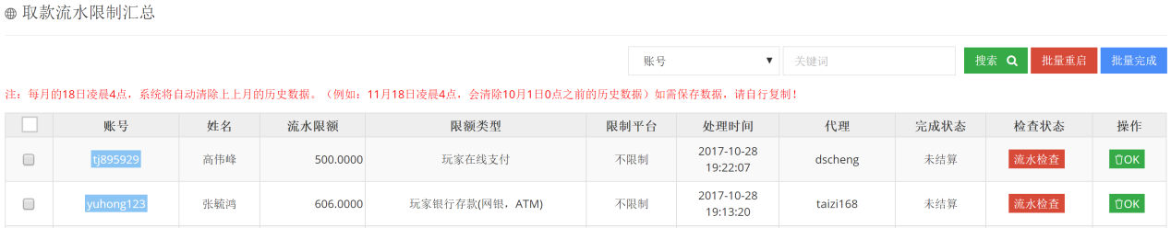
      2. 页面结构调整：无
      3. 功能说明：
         1. 本界面只显示对应的流水限制单信息，并不做任何的计算。相关的计算是在点击之后在进行。
         2. 限额类型：根据流水限制单创建的来源，显示对应的限额类型，每张订单有且只有一个限制类型：
            1. 玩家在线支付-第三方存款生成。
            2. 玩家银行存款（网银，ATM）-通过银行卡存款生成。
            3. 玩家手工红利-【玩家资金调整】-【红利调整】生成：
            4. 玩家返水：玩家每日返水生成。 默认流水限制比例为：1:1.
            5. 手工存款：【玩家资金调整】-【余额调整】生成。
         3. 本界面最好只用于处理由于某些原因导致需要调整单个流水限制单通过。不建议在此过多的使用流水检测功能。因为流水检测功能的使用是需要对所有的限制单进行检测，同时自动检测功能也需要对所有游戏限制单的操作。
3. **：用于取款时操作人核对流水限制的检测结果。**
   1. 页面结构：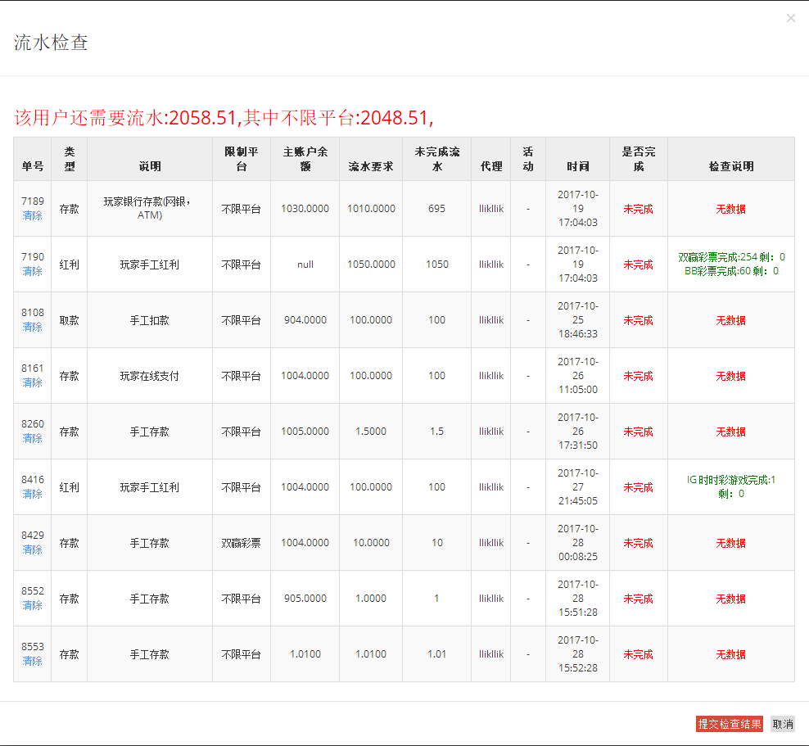
   2. 页面调整：
      1. 单号：只显示单号，将
   3. 页面结构说明：
      1. 流水限制单信息显示区：需要遍历玩家当前所有状态为未完成的流水限制单。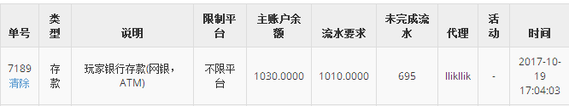
      2. 流水显示单校验结果区域：需要计算并显示所有状态为未完成的流水限制单在当前时间的统计和结算结果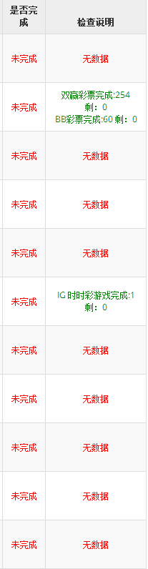。
      3. 检查结果显示区：显示该用户在本次计算结果的统计情况。
   4. 页面结构调整：
      1. 主账户余额调整为账户总余额，对应内容为主账户和所有游戏平台余额的总和，在订单生成时获取并写入。
      2. 是否完成前增加两列，一列为：公司总输赢、一列为：账户余额。
      3. 检测结果说明：除了显示无数据和对应的打码量数据，还需要增加“自动检测通过（换行）+自动检测通过的流水限制单ID”。
      4. 账户总余额：当前平台显示余额第一笔为NULL，需要调整为对应入款后的余额，即不存在NULL和0的情况。
   5. 页面结构说明：
      1. 未完成流水：该流水限制单根据计算规则未完成的流水量。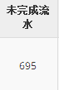
   6. 计算流程：
      1. 数据结构创建
         1. 按当前奇迹平台流程，按时间先后罗列所有的流水限制单。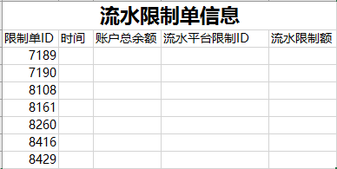
         2. 同时针对每条数据增加流水明细对应的累计信息。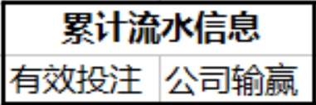
         3. 同时针对每条数据增加流水明细对应的分平台累计信息。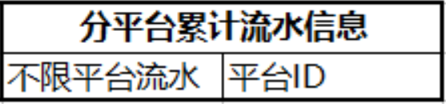
         4. 创建根据计算得出的结果及结果说明：
      2. 玩家流水明细写入：
         1. 初始账户总余额校准：在每张流水限制单创建时，需要获取当前主账户和**所有游戏平台账户**的余额统计。但这任然不是当前余额的正确信息。如：玩家在时间点TimeA存款，生成一笔流水限制单，但是玩家在TimeA之前有一个投注单1，投注单1的结算时间是在TimeA之后。这种情况需要针对投注单的输赢情况对玩家的初始账户总余额进行校准。此种情况产生的输赢定义为结算输赢。
         2. 从第一张限制订单ID获取{流水限制订单创建时间}；遍历玩家流水明细，对流水{下注时间}或{结算时间}在{流水限制订单创建时间}之后的所有时间进行处理。
         3. 将订单状态为有效的订单对应各个限制订单的时间段将信息累计写入以下内容。 （有效投注：不分游戏平台投注，平台区分：按各个游戏平台统计投注量）。写入方式：如7189-7190之间的流水明细信息写入7189行，如果7190行为最后一行，则将7190创建时间到现在的信息写到7190行。
         4. 具体流水限制单自动审核过程参考：svn://47.91.199.24/work/Design/设计文档/玩家模块/流水限制单流程图.vsdx
4. **取款审核：用于处理玩家从客户端提交的取款申请。**
   1. 客户端申请：
      1. 页面结构：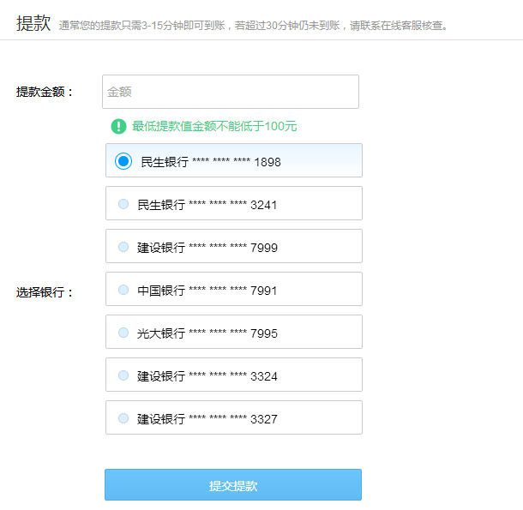
      2. 结构调整：无。
      3. 功能说明：
         1. 最低取款额提醒：运营商通过后台{系统设置-系统参数设置-3、系统取款设置-玩家单次取款最小金额}中设置玩家的取款最小金额并在客户端显示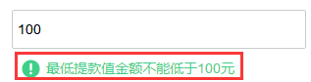。低于该金额则提醒则将该字体颜色修改为红色，同时将金额修改为100。
         2. 校验项：
            1. 余额不足提醒：您的中心钱包余额不足。
            2. 后台取款开关关闭：{系统设置-系统参数设置-3、系统取款设置-允许玩家取款}：取款系统维护中，请稍后再试。
            3. 单日取款次数限制：{系统设置-系统参数设置-3、系统取款设置-玩家单日取款成功限制次数}：您本日成功取款次数已经达到上限，请明日再申请取款。
            4. 玩家单日取款最大金额{系统设置-系统参数设置-3、系统取款设置-玩家单日取款最大金额}：单日取款金额不能超过{对应限定额}，同时将框内金额修改为当日剩余可取额度。
            5. 玩家单次取款最大金额{系统设置-系统参数设置-3、系统取款设置-玩家单次取款最大金额}：取款最大金额不能超过{对应限定额}，同时将框内金额修改对应金额。
            6. 取款是否允许小数{系统设置-系统参数设置-3、系统取款设置-是否允许小数}：取款金额必须为整数。
         3. 经过上述检测通过后后台生成对应的取款申请单，申请单状态默认为：未审核；流水检测状态为：未检测。
   2. 取款审核：
      1. 页面结构：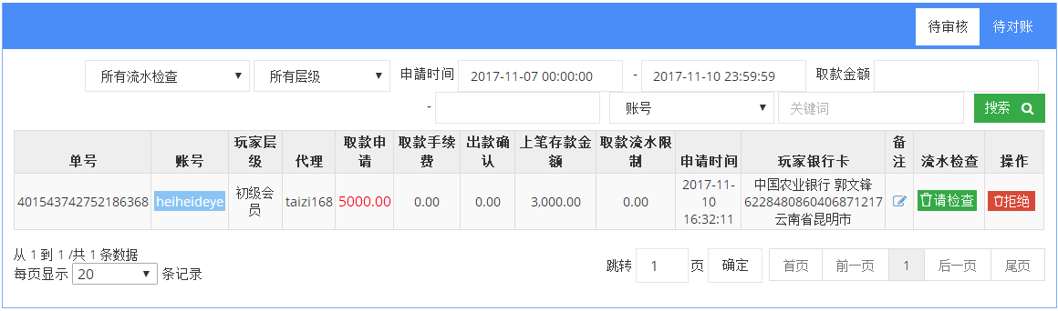
      2. 页面结构调整：无。
      3. 功能说明：
         1. 玩家银行卡信息通过玩家设定的银行卡ID获取，不写入订单。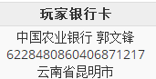
         2. 流水检测：玩家出款条件必须是当前玩家所有的流水限制单检车为通过的前提下才能出款。所以在流水检测未通过时操作按钮只有拒绝。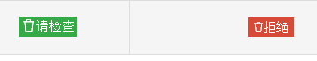
         3. 流水限制单检测流程见上文。
         4. 通过时需要将流水限制单修改为【出款中】状态；未通过则将订单修改为【出款失败】状态。
         5. 拒绝出款时将根据流水检查结果不同将自动生成玩家信息并发送。客服可以修改信息内容。具体格式见下图。
            1. 流水检查未通过时-新增：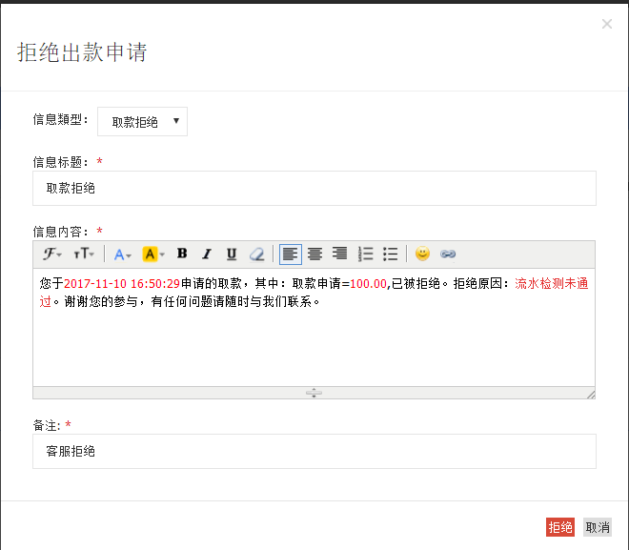
            2. 其它情况：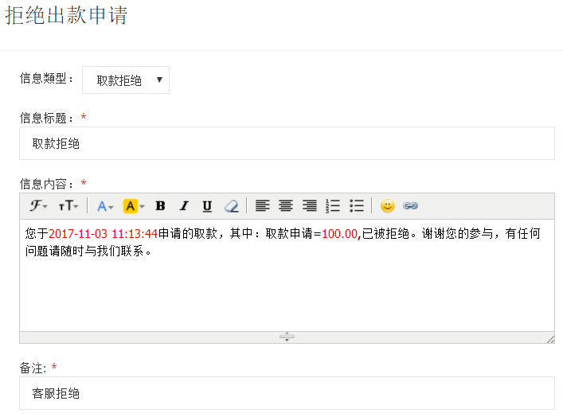
      4. 流水检测子页面 ：
         1. 页面结构：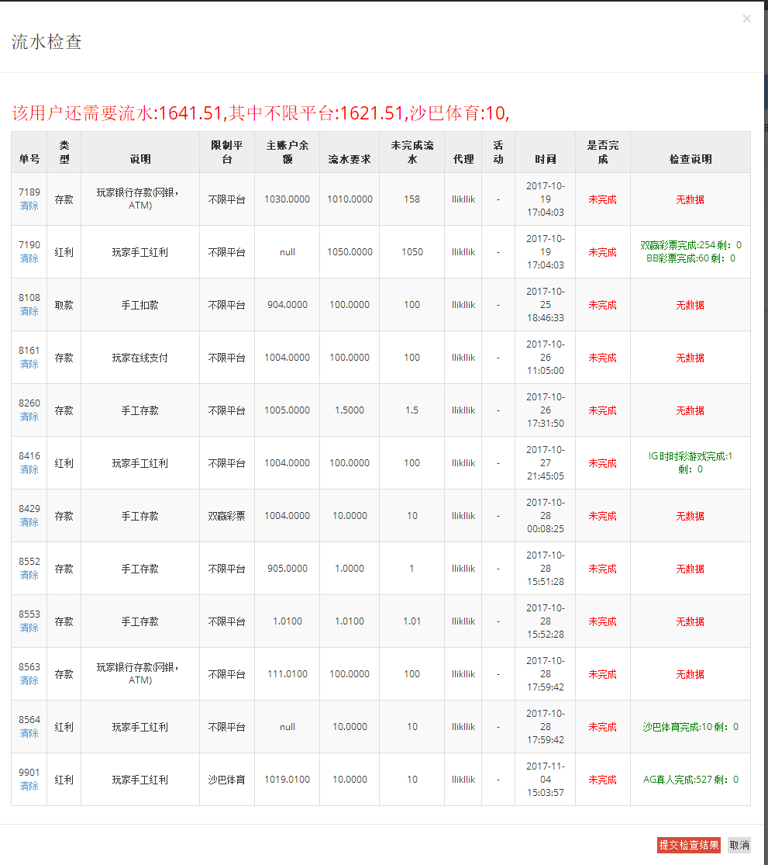
         2. 页面结构调整：
            1. 在是否完成页面增加：自动完成状态，作为系统自动审核完成流水限制单的状态增加。
         3. 功能说明：
            1. 优先抵扣最早的流水限制单。
            2. 优先抵扣有平台限制的流水限制单。
            3. 提交检测结果：存在未完成的流水限制单时点击时需要弹出此对话框。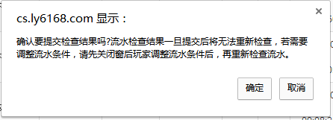,确定后将订单流水检车结果设定为：未通过状态。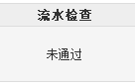在此状态下只有拒绝按钮。
            4. 在流水限制单未通过的情况下操作人员可以选择点击流水限制单单号下面的清除按钮清除将对应的流水限制单修改为已通过的状态，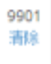清除时弹出提示信息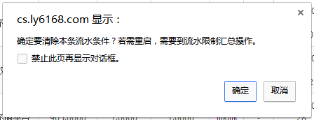
            5. 点击清除后该流水限制单取消，本界面需要重新读取并重新结果。
5. **取款历史查询：取款历史查询用于显示及操作订单状态为已审核的取款订单。**
   1. 取款订单状态说明：
      1. 待审核状态：由玩家提交生成的初始状态。在该状态下流水检测有未通过和已通过两种状态，只有在流水检测未已通过的状态下才能进行审核通过的操作，否则只能拒绝。
      2. 出款失败（审核失败、拒绝操作导致）：该状态不会对玩家账户余额进行实际操作，同时会给玩家发送对应的打码量提示信息。
      3. 出款中（流水检测通过）：该状态下玩家的取款订单审核已经通过。运营商处于资金安全考虑，不会将后台的出款卡和库存卡（存款卡因为需要玩家转账是真实信息）写入真实信息，整个运营后台在对账上面的管理不会运转起来，而是通过自己手工做账来对账。所以在现有平台中为取款订单的最终状态，实际上还应该有出款完成这个状态。
      4. 出款完成：指从系统指定的出款卡中扣除对应的余额。这步操作在当前的平台中并没有使用。
   2. 页面结构：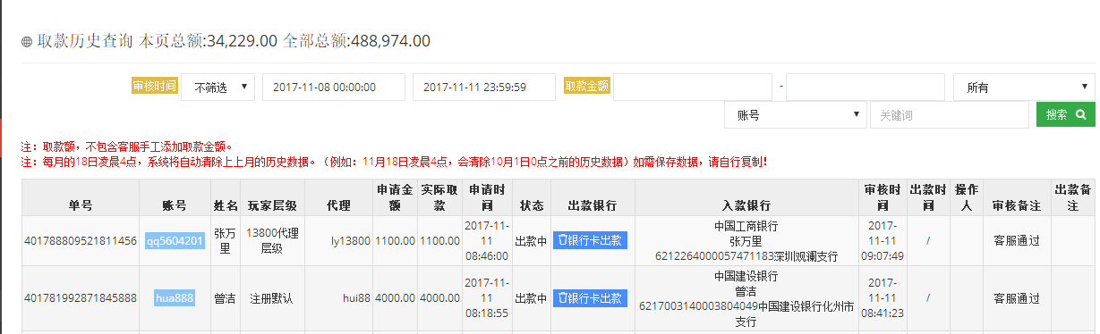
   3. 页面调整：无。
   4. 功能说明：
      1. 银行卡出款子页面出款银行：只能选择类型为出款的银行卡，选择后减少对应金额（取款金额+手续费）的银行。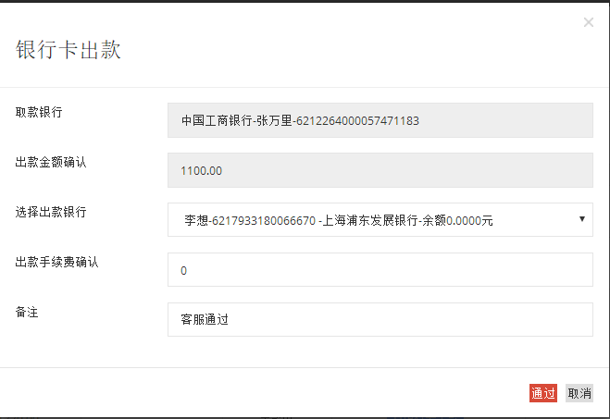
      2. 出款手续费：需要计入公司成本，在取款银行卡中由运营商承担。需要在在公司成本和代理结算费用分摊进入统计。
6. **取款流失限制汇总：罗列所有的已完成和未完成的流水限制单。**
   1. 页面结构：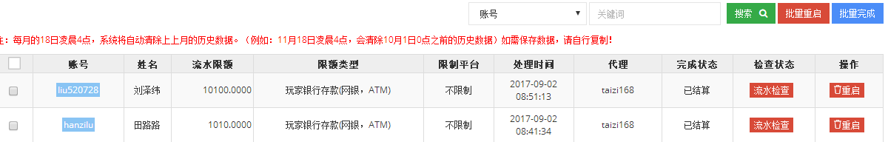
   2. 页面调整：无。
   3. 功能说明：完成状态对应操作按钮。已完成-重启；未完成-OK。
7. **取款流失限制汇总：罗列所有未完成的转账单。**
   1. 页面结构：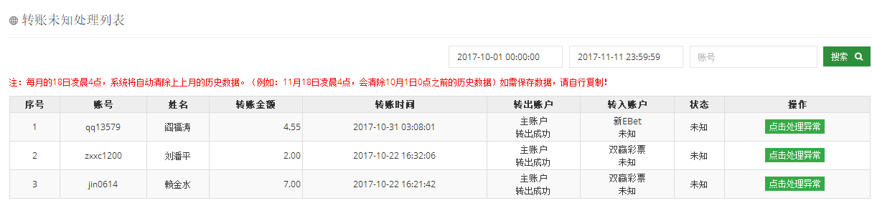
   2. 页面调整：无。
   3. 功能说明：
      1. 用于处理包网商和游戏平台玩家额度之间由于异步处理，一方已经完成扣除，另外一方未完成添加的情况。
      2. 在关系到用户直接现金额度相关的处理上，一定要谨慎。在流程上优先保证运营商利益，也不要存在逻辑漏洞。如玩家从运营商向游戏平台转账，一定要先扣除玩家在运营商平台的额度再进行出来。